2016年10月全国自考离散数学考前试题和答案02324

一、单项选择题（本大题共15小题，每小题1分，共15分。在每小题列出的四个备选项中只有一个是符合题目要求的，请将其代码填写在题后的括号内。错选、多选或未选均不得分。）
第1题
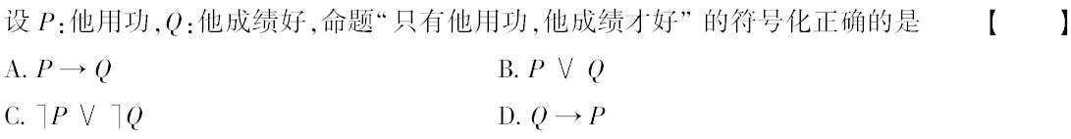

【正确答案】 D
【你的答案】
本题分数 1 分
第2题
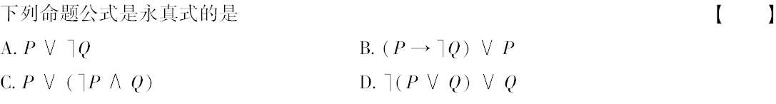
http://zikao5.com 我自考网【QQ905363546】

【正确答案】 B
【你的答案】
本题分数 1 分
第3题
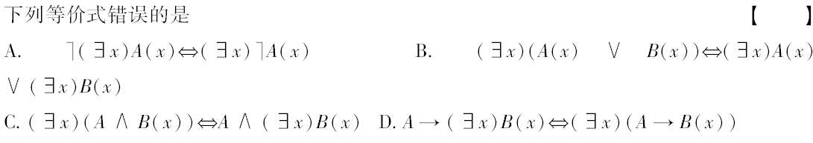

【正确答案】 A
【你的答案】
本题分数 1 分
第4题 .
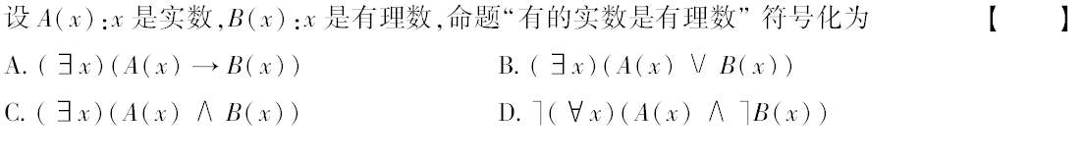

【正确答案】 C
【你的答案】
本题分数 1 分
第5题
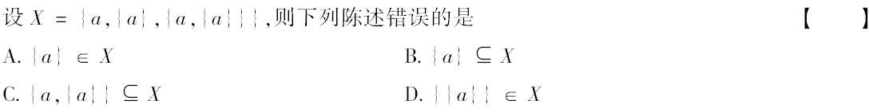

【正确答案】 D
【你的答案】
本题分数 1 分
第6题
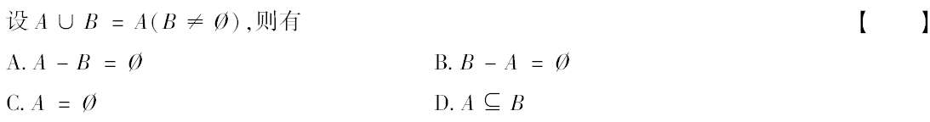
http://zikao5.com 我自考网【QQ905363546】

【正确答案】 B
【你的答案】
本题分数 1 分
第7题
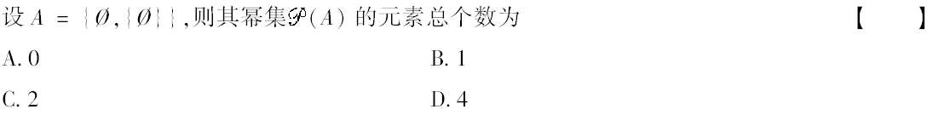

【正确答案】 D
【你的答案】
本题分数 1 分
第8题
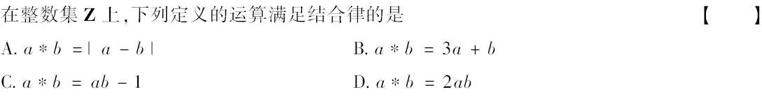

【正确答案】 D
【你的答案】
本题分数 1 分
第9题
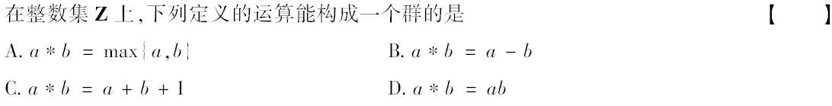

【正确答案】 C
【你的答案】
本题分数 1 分
第10题
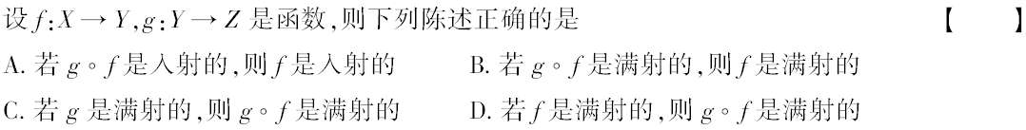
http://zikao5.com 我自考网【QQ905363546】

【正确答案】 A
【你的答案】
本题分数 1 分
第11题 设简单图G所有结点的度数之和为18，则G的边数为【】
A. 2
B. 3
C. 6
D. 9

【正确答案】 D
【你的答案】
本题分数 1 分
第12题 下列无向图一定是树的是【】
A. 连通图
B. 无回路但添加一条边则有回路的图
C. 每对结点之间都有通路的图
D. 有n个结点，n-1条边的图

【正确答案】 B
【你的答案】
本题分数 1 分
第13题
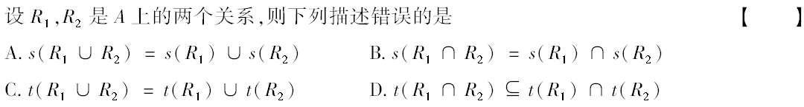

【正确答案】 C
【你的答案】
本题分数 1 分
第14题 以下必为欧拉图的是【】
A. 结点度数都是偶数的连通图
B. 奇数度结点最多2个的连通图
C. 存在欧拉路的图
D. 无回路的连通图
http://zikao5.com 我自考网【QQ905363546】

【正确答案】 A
【你的答案】
本题分数 1 分
第15题
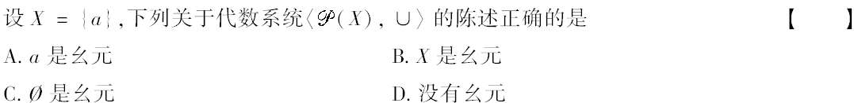

【正确答案】 C

二、填空题(本大题共10小题，每小题2分，共20分。请在每小题的空格中填上正确答案。错填、不填均不得分。）
第1题 ___ ___

 | 【正确答案】 (P56)｛〈1,3〉,〈3,1〉,〈5,1〉｝;{〈5,2〉,〈2,5〉}
 | 【你的答案】
本题分数 2 分 | 你的得分 | 修改分数
第2题 ___ ___
http://zikao5.com 我自考网【QQ905363546】

 | 【正确答案】
 | 【你的答案】http://zikao5.com 我自考网【QQ905363546】
本题分数 2 分 | 你的得分 | 修改分数
第3题 ___ ___

 | 【正确答案】 (P31)x、z，y、z
 | 【你的答案】
本题分数 2 分 | 你的得分 | 修改分数
第4题 ___ ___

 | 【正确答案】 (P47){1,3,a}，{2,a}（或A）
 | 【你的答案】
本题分数 2 分 | 你的得分 | 修改分数
第5题 ___ ___

 | 【正确答案】
 | 【你的答案】
本题分数 2 分 | 你的得分 | 修改分数
第6题 ___ ___

 | 【正确答案】
 | 【你的答案】
本题分数 2 分 | 你的得分 | 修改分数
第7题 ___ ___

 | 【正确答案】 (P88)12，4
 | 【你的答案】
本题分数 2 分 | 你的得分 | 修改分数
第8题 ___ ___

 | 【正确答案】 (P111)45，9
 | 【你的答案】
本题分数 2 分 | 你的得分 | 修改分数
第9题 ______ ___
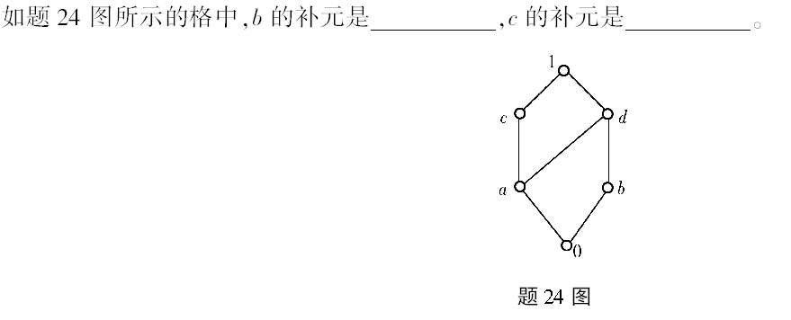

 | 【正确答案】 (P104)c，b
 | 【你的答案】
本题分数 2 分 | 你的得分 | 修改分数
第10题 ___ ___

【正确答案】

三、计算题(本大题共6小题，每小题5分，共30分)
第1题

 | 【正确答案】
 | 【你的答案】
本题分数 5 分 | 你的得分 | 修改分数
第2题

【正确答案】 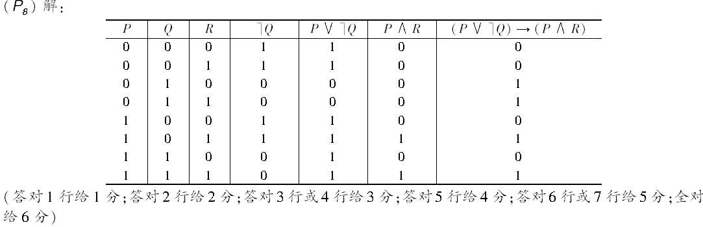
【你的答案】
第3题
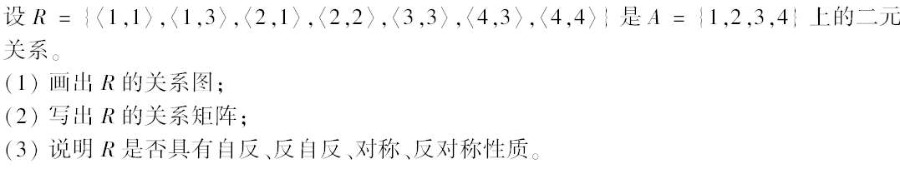

 | 【正确答案】 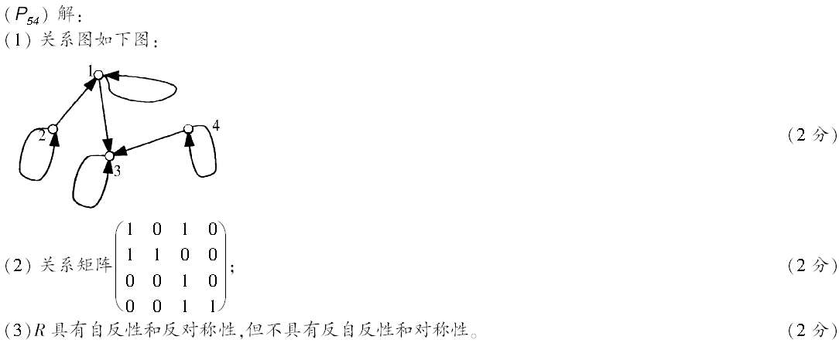
 | 【你的答案】
本题分数 5 分 | 你的得分 | 修改分数
第4题

【正确答案】 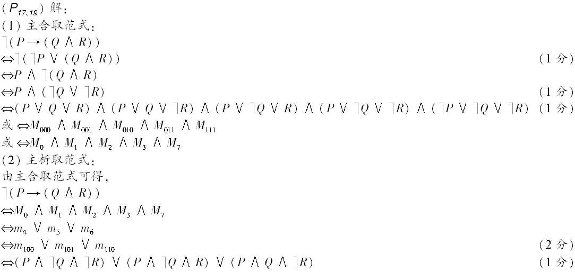
【你的答案】
第5题


【正确答案】 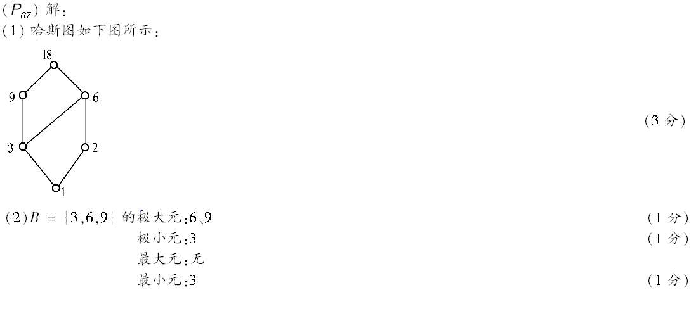
【你的答案】

四、证明题(本大题共3小题,第1小题8分,第2、3小题各6分,共20分)
第1题
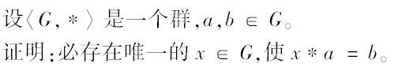

 | 【正确答案】 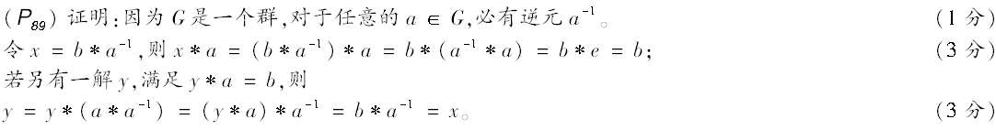
 | 【你的答案】
本题分数 7 分 | 你的得分 | 修改分数
第2题
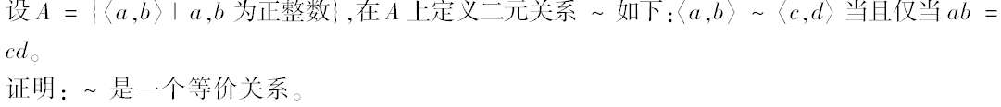

【正确答案】 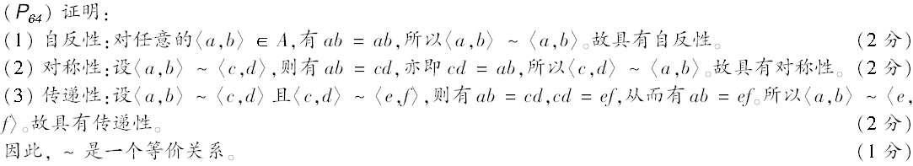
【你的答案】
第3题 设图G有n个结点，2n条边，且存在度数为3的结点。
证明：G中至少有一个结点的度数≥5。

【正确答案】 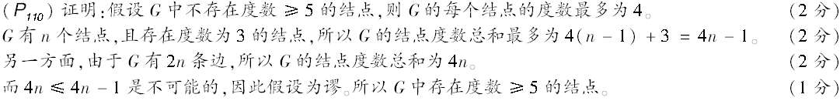
【你的答案】

五、综合应用题(本大题共2小题,第1小题6分,第2小题9分,共15分)
第1题 构造下列推理的证明。如果天气很好并且他没去公司，他必去钓鱼。如果他去公司，他会乘1路公交车。今天天气很好，他没有乘1路公交车，所以他去钓鱼。

 | 【正确答案】 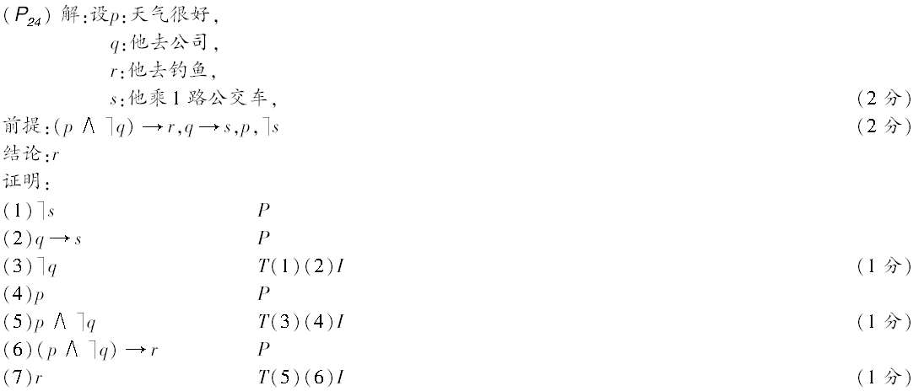
 | 【你的答案】
本题分数 8 分 | 你的得分 | 修改分数
第2题 今有a,b,c,d,e,f,g7人，已知下列事实：a会讲德语和汉语；b会讲英语和汉语；c会讲俄语和英语；d会讲日语和汉语；e会讲德语；f会讲法 语、日语和俄语；g会讲法语和德语。试问这7个人应如何排座位（围圆桌排），才能使每个人和他身边的人交谈？

【正确答案】 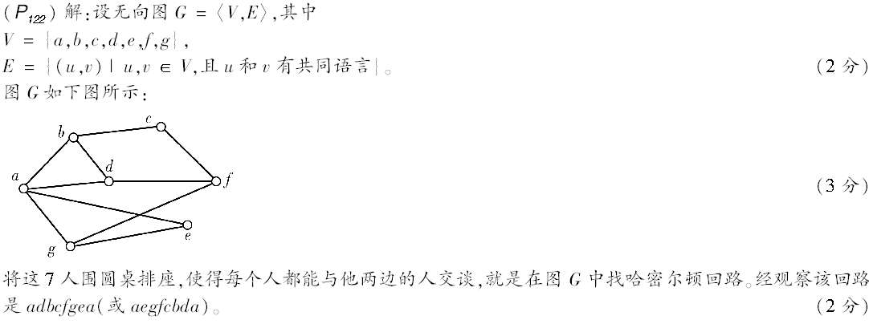
【你的答案】

